ГЛАВА 3

УСТОЙЧИВОСТЬ НАНОСТРУКТУР К ВНЕШНИМ
ВОЗДЕЙСТВИЯМ

Как отмечалось выше, ИПД приводит к формированию ультрамелкозернистых неравновесных структур в исследуемых материалах. Для этих структур характерно присутствие высоких плотностей решеточных и ЗГД, других дефектов, которые создают поля дальнодействующих упругих напряжений. В результате имеют место значительные атомные смещения из узлов идеальной кристаллической решетки, поэтому полученные методами ИПД наноструктуры обладают высокой запасенной энергией и являются метастабильными. В связи с этим весьма важным является вопрос об устойчивости этих структур к внешним воздействиям − температуре и напряженно-деформированным состояниям.
В данной главе приведены результаты экспериментальных исследований влияния нагрева и холодной деформации на эволюцию наноструктур, полученных методами ИПД.

3.1. Эволюция наноструктур при нагреве

Известно, что рост зерен в наноструктурных ИПД материалах, как и других наноматериалах, начинается при относительно низких температурах, близких к 0,4 от Т_{пл.} и даже ниже [3, 104, 140]. Исследование природы такой низкой термостабильности имеет важное значение для улучшения последней. С другой стороны, изучение эволюции структуры во время отжига позволяет лучше понять природу высоких внутренних упругих напряжений, их связь с решеточными дефектами и наравновесным состоянием границ зерен, закономерности кристаллографической текстуры и другие структурные особенности ИПД материалов. Помимо этого, особый интерес вызывает наблюдаемое во многих сплавах разупорядочение и формирование пересыщенных твердых растворов [71, 101 и др.] (см. также раздел 1.2.1). Термически активируемые процессы эволюции микроструктуры в наноматериалах, полученных ИПД, явились объектом исследования в ряде недавних работ [66, 71−73, 105, 229−233]. Структурные исследования с использованием методов просвечивающей электронной микроскопии и рентгеноструктурного анализа проводились на чистых металлах: Cu [232, 233], Co [231], Ni [105, 231], Fe [101], промышленных сталях [66] и интерметаллидах [71, 72]. В этих исследованиях, в частности, были установлены температуры, соответствующие началу роста зерен, обнаружено интенсивное развитие процессов возврата. Тем не менее, особенности процесса эволюции дефектной структуры при отжиге все еще изучены недостаточно. В этой связи, интересными представляются проведенные в ряде недавних работ [8, 73, 233] исследования эволюции некоторых свойств в процессе отжига, в частности, остаточного электросопротивления, очень чувствительного к состоянию структуры.
Рассмотрим основные закономерности, обнаруженные при исследованиях термостабильности различных классов наноструктурных материалов, полученных методами ИПД.
Чистые металлы. Структура чистого Ni, подвергнутого ИПД кручением (5 оборотов при комнатной температуре, P=7 ГПа) [103], характеризовалась очень мелкими зернами равноосной формы со средним размером около 100 нм, содержащими высокую плотность решеточных дислокаций (рис. 3.1), (см. также раздел 1.2.1). Сложный дифракционный контраст свидетельствовал о наличии внутренних упругих напряжений. Зерна имели преимущественно большеугловые границы, что подтверждается видом дифракционных картин, содержащих большое количество рефлексов, расположенных по окружностям. Эти данные находятся в согласии с результатами других структурных исследований Ni после интенсивной деформации кручением [23, 55].

Рис. 3.1. Светлопольное (а) и темнопольное (б) изображения
нанокристаллической структуры Ni после ИПД и дифракционная
картина с участка этой структуры размером 0,5 мкм² (в).

Комплексные эксперименты [55] показали также, что рассматриваемому структурному состоянию отвечают высокие значения электросопротивления (ρ_{4,2}=0,26μΩ×см, рис. 3.2а) и упругой деформации (<ε²>^{1/2}≅0,076%, рис. 3.2б). Это подтверждает наличие высокой плотности дефектов и больших внутренних напряжений. Данное состояние характеризуется также максимальной микротвердостью H_{V}=2850 МПа.
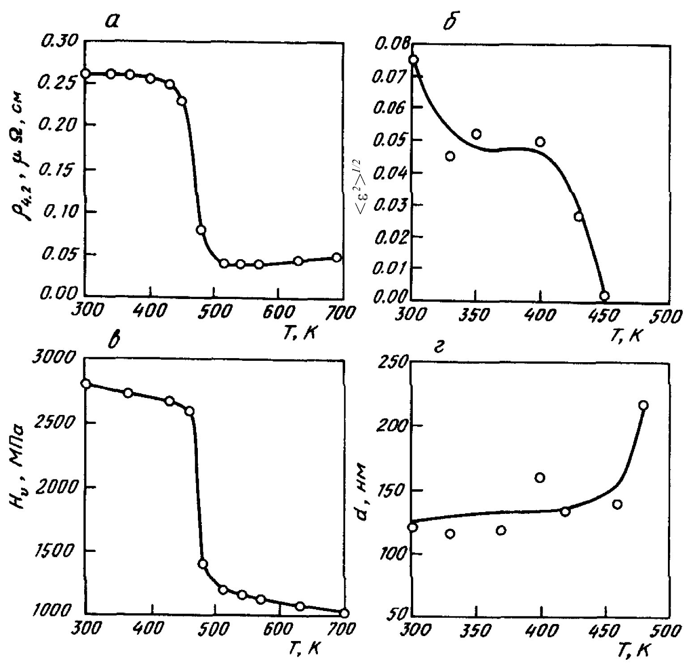
Рис. 3.2. Зависимости электросопротивления при 4,2 К, ρ_{4,2} (а), внутренней
упругой деформации, <ε²>^{1/2} (б), микротвердости Н_{V} (в) и размера зерен d (г)
от температуры получасового отжига в Ni, подвергнутом ИПД кручению .
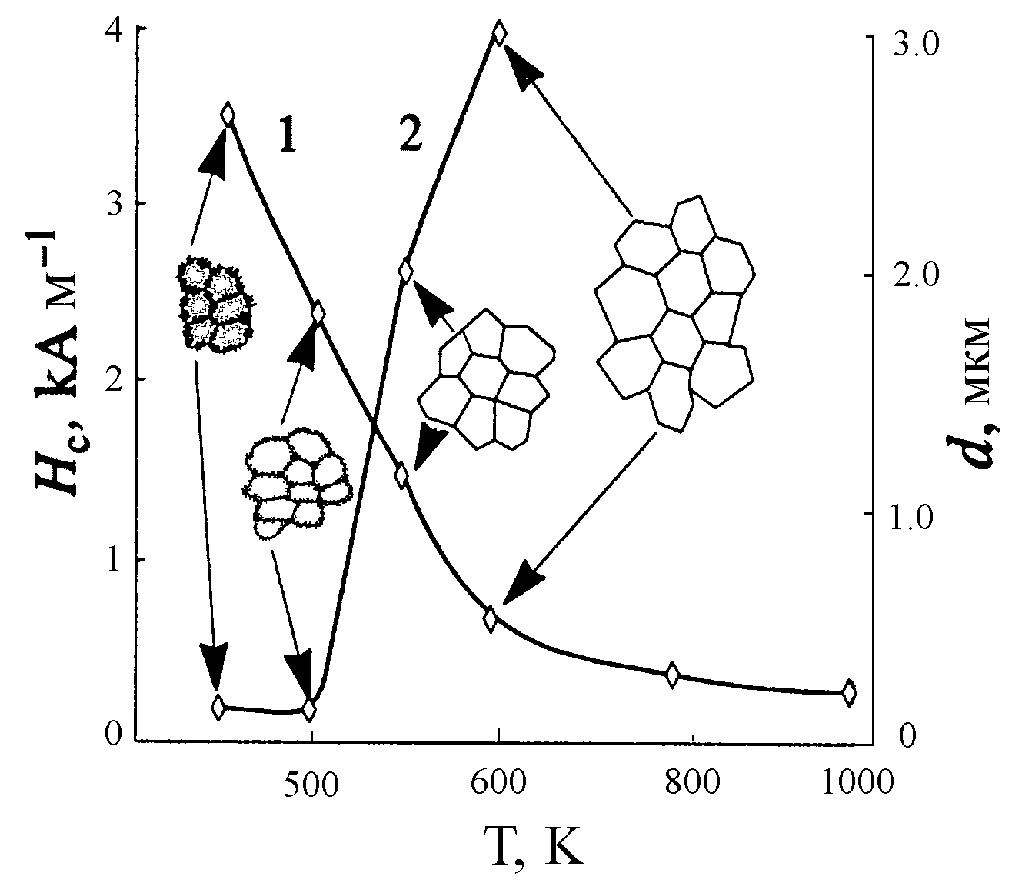
Рис. 3.3. Изменение коэрцитивной силы H_{c} (1) и размера зерен d (2) в Ni,
подвергнутом ИПД кручением, во время отжига, а также схема,
иллюстрирующая эволюцию микроструктуры [105].
Во время термической обработки в Ni, подвергнутом ИПД, было обнаружено уменьшение коэрцитивной силы, обусловленное заметными изменениями структуры (рис. 3.3), [105]. На начальной стадии нагрева в
Рис. 3.4. Светлопольное изображение структуры образцов Ni, в исходном, деформированном состоянии (а), и отожженных в
течение 0,5 часа при 473 (б) и 673 К (в).
первую очередь имело место исчезновение дислокаций внутри зерен, т.е. происходил возврат. Этот процесс начался уже при комнатной температуре. Так, после одного месяца выдержки плотность дислокаций уменьшилась с 10¹⁵ м⁻² до 10¹³ м⁻². Подобный результат достигался также в результате выдержки при 373 К в течение получаса. Нагрев до температуры 473 К привел к полному исчезновению дислокаций в течение одной минуты. При 473 К на границах некоторых зерен появился полосчатый контраст, свидетельствующий о возврате структуры границ зерен (рис. 3.4).
Процесс возврата структуры границ интенсивно развивался при 573 К в большей части объема образца. Наблюдалось также образование рекристаллизованной структуры с одновременным ростом зерен и появлением некоторого количества двойников отжига. При 673 К и выше структура стала полностью рекристаллизованной и наблюдался процесс дальнейшего укрупнения зерен.
Подобная эволюция структуры ИПД Ni при отжиге наблюдалась также в работе [55]. Однако там имела место тенденция к протеканию возврата внутренних напряжений и росту размера зерен при более низких температурах. Обнаруженные различия могли быть вызваны более чистым химическим составом Ni или более высокой запасенной энергией деформации благодаря большему давлению, приложенному при ИПД кручением, в последнем случае.
Изучение свойств ИПД Ni в процессе эволюции структуры при отжиге показало, что можно выделить три основных интервала изменения электросопротивления и микротвердости [55]. На начальных стадиях возврата структуры, сопровождающихся уменьшением плотности дислокаций и внутренних напряжений, имеет место слабое изменение электросопротивления и микротвердости (рис. 3.2а и 3.2б). В процессе рекристаллизации они изменяются сильно. Последующий процесс роста зерен слабо влияет на эти характеристики.
Вместе с тем магнитные параметры меняются иным образом. Обнаружено [234], что магнитная восприимчивость сначала слабо возрастает с температурой отжига. При температурах выше примерно 470 К скорость роста увеличивается, что соответствует протеканию рекристаллизации. Коэрцитивная сила H_{c} [105] чувствительна к процессу эволюции микроструктуры вплоть до размера зерен в несколько микрон (рис. 3.3). Выше этого размера она становится менее чувствительной к росту зерен. Остаточная намагниченность изменяется сложным, немонотонным образом, что детально обсуждается в работе [105].
Метод получения имеет сильное влияние на измельчение наноструктуры при отжиге и свойства материала. Сравнение результатов исследования Ni, подвергнутого РКУ прессованию, ИПД кручением и их совместному воздействию [235], показывает, что эволюция структуры в этих случаях протекает при различных температурах. В результате формируются различные структуры и имеют место различия в величине коэрцитивной силы H_{c}. Например, окончательный возврат коэрцитивной силы H_{c} происходит при более высокой температуре в случае, когда материал подвергнут РКУ прессованию, а затем кручению.
Таким образом, результаты исследований температурной эволюции структуры и свойств наноструктурного Ni, полученного ИПД, показывают, что при нагреве этого материала происходят сложные структурные изменения, связанные с развитием процессов возврата, рекристаллизации и роста зерен. Очевидно, природа возврата обусловлена прежде всего перераспределением и аннигиляцией дислокаций на границах и в теле зерен, приводящих к уменьшению внутренних напряжений (рис. 3.2.б). В то же время точечные дефекты здесь не играют существенной роли, поскольку величина электросопротивления, наиболее чувствительная к присутствию избыточных вакансий и межузельных атомов, остается постоянной вплоть до начала роста зерен (см. рис. 3.2.а).
Следуя полученным данным, можно представить следующую последовательность эволюции наноструктуры при нагреве ИПД Ni (рис. 3.3). В этом материале вплоть до температуры 450 К размер зерен сохраняется, но внутри зерен и на границах происходит возврат структуры, связанный с перераспределением и аннигиляцией дислокаций. При более высоких температурах начинаются рекристаллизация и быстрый рост зерен, который может носить аномальный характер, если в структуре есть остаточная плотность дислокаций.
Однако, следует сделать два замечания относительно данной схемы эволюции наноструктуры:
- Последовательность процессов, протекающих при повышении температуры, конечно не абсолютно строгая. Имеет место некоторое перекрытие между температурными интервалами их активизации, которое зависит от химической чистоты металла, режимов и условий интенсивной деформации.
2. Процесс, названный «рекристаллизацией», на самом деле отличается от того, который обычно наблюдается при отжиге холоднодеформированных металлов. «Обычная рекристаллизация» представляет собой зарождение и рост новых, совершенных зерен за счет деформированной матрицы, в которой в большей или меньшей мере имел место возврат. При протекании обычной рекристаллизации структура является бимодальной благодаря сосуществованию больших совершенных зерен и мелких несовершенных ячеек. Такой процесс рекристаллизации может привести к изменению, как размера зерен, так и их ориентации (текстуры). В отличие от описанного выше случая в Ni, подвергнутом ИПД, возврат структуры приводит к появлению зерен с одномодальным распределением по размерам и ориентациями, близкими к ориентациям, существовавшим в деформированном образце, т.е. текстура не изменяется. Этот процесс подобен процессу, называемому рекристаллизацией in-situ, и имеющему место в некоторых сталях [236]. Если по какой-либо причине (например, в результате появления выделений) миграция новых границ зерен будет затруднена, может произойти только возврат, и сформируется структура, главным образом, с маленькими, но разориентированными зернами. В процессе рекристаллизации in-situ текстура деформации существенным образом сохраняется. Изменение текстуры происходит лишь в процессе последующего укрупнения зерен.
Для структуры ИПД Cu характерны некоторые отличия по сравнению с наноструктурным Ni. Средний размер зерен в Cu, подвергнутой ИПД кручением, [23, 140, 232] обычно несколько больше (около 150 нм) и, более того, в сверхчистой Cu образцы даже содержали некоторое количество рекристаллизованных зерен бульшего размера (0,5 мкм). Границы зерен имели также преимущественные большеугловые разориентировки. Для структуры был характерен сложный электронно-микроскопический контраст, свидетельствующий о значительных искажениях кристаллической решетки. Плотность дислокаций внутри зерен составила 5÷10×10¹⁴ см⁻².
Обнаруженные различия по сравнению с Ni обусловлены, очевидно, различиями в гомологических температурах (Т/Т_{пл.}, где Т_{пл.} – температура плавления), при которых происходила деформация и при которых образец выдерживался после деформации. Температура 293 К соответствует гомологическим температурам 0,17 для Ni и 0,22 для Cu. Следовательно, подвижность атомов в последнем случае должна быть выше, что, возможно, привело к изменениям в структуре и различиям в полученных размерах зерен. Повышенная подвижность атомов могла привести к протеканию динамической рекристаллизации.
В Cu, подвергнутой РКУ прессованию, средний размер зерен оказался несколько большим и равным 0,2 мкм [61]. Значительная доля зерен не содержала дислокаций. В то же время в большинстве зерен дислокации были распределены хаотически или образовывали субграницы. Небольшая часть границ зерен имела контраст, характерный для равновесных границ зерен.
Было установлено, что рост зерен в чистой Cu (99.98%), подвергнутой ИПД кручению, начинается при 373 К и завершается к 473 К [237]. В Cu обычной чистоты, деформированной подобным образом, отжиг в течение 30 минут при 423 К не привел к видимым изменениям в микроструктуре (размере зерен, плотности дислокаций, дифракционном контрасте на границах зерен) [232]. Рост зерен наблюдался при 423 К. Тем не менее, внутренние напряжения и предел текучести существенно уменьшились в интервале температур между 403 и 423 К (рис. 3.5). Авторы предположили, что внутренние напряжения, а, следовательно, и механическая прочность, могут быть связаны с присутствием дисклинаций в тройных стыках на границах зерен. Можно отметить, что после исчезновения внутренних напряжений, напряжение течения в образцах было очень близко к напряжению течения, наблюдаемому в образцах Cu с подобным размером зерен, но полученным совершенно другим методом, а именно: методом газовой конденсации в инертной среде [238].
Рис. 3.5. Влияние температуры отжига на вид рентгеновского
пика (400) Cu, подвергнутой ИПД кручением.

Результаты ряда исследований [140, 232] показали, что при низкотемпературном отжиге процессы возврата в наноструктурной Cu, полученной ИПД кручением, начинаются значительно раньше, чем в крупнокристаллической Cu. При этом температура нагрева не намного превышает T=100^{о}С (рис. 3.5, 3.6). Cu, подвергнутая ИПД кручением, обладает также пониженной температурой начала роста зерен, которая составляет T=150^{о}С.
В Cu после РКУ прессования были также исследованы закономерности эволюции структуры при отжиге [81, 228, 232. Для этого параллельно использовали методы измерения скорости распространения ультразвуковых волн и внутреннего трения. Полученные результаты укладываются в схему, описанную выше. Отжиг привел к формированию зерен, не содержащих контуров экстинкции и разделенных границами зерен, которые, как представляется, стали равновесными. Температура рекристаллизации, равная 448 К, как и ожидалось, оказалась выше в менее чистой Cu (99,98%) по сравнению с более чистой Cu (99,997%), где она равнялась 398 К. Эти изменения в структуре получили отражение в
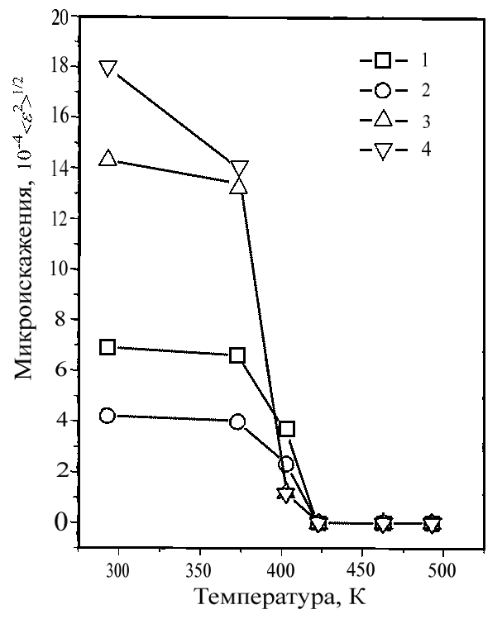
Рис. 3.6. Зависимость величины микроискажений кристаллической решетки в Cu, полученной ИПД кручением, в функции температуры отжига: кривые 1 и 2 получены
с использованием рентгеновских пиков (111) и (222), кривые 3 и 4 получены с использованием пиков (200) и (400). При построении кривых 1 и 3 применялся
РСА метод [239], а при получении кривых 2 и 4 – метод [240].

изменении измеренных свойств. При этом скорости распространения ультразвуковых волн, а, следовательно, и упругие модули резко возросли. Рекристаллизованные зерна при более высоких температурах продолжали далее расти в размерах. При этом, однако, каких-либо значительных изменений в скорости распространения ультразвуковых волн не произошло.
Отжиг наноструктурной Cu, полученной РКУ прессованием, при T=50^{о}С, 100^{о}С и 150^{о}С в течение 30 минут не привел к каким-либо значительным изменениям на рентгенограммах (рис. 3.7а) по сравнению с
Рис. 3.7. Рентгенограммы наноструктурной Cu, полученной РКУ прессованием,
после отжига при T=150°С (а) и 250°С (б) в течение 30 минут.

исходным состоянием после РКУ прессования (рис. 1.17в) [81]. Максимальные интенсивности рентгеновских пиков остались практически прежними. В то же время анализ показал, что размер зерен в рассмотренных направлениях <111> и <200> практически не изменился, однако уровень микроискажений кристаллической решетки слегка уменьшился. Аналогичный отжиг в течение 30 минут при T=200^{о}С и 250^{о}С привел к радикальным изменениям на соответствующих рентгенограммах наноструктурной Cu, полученной РКУ прессованием, (рис. 3.7б). Обнаруженные изменения максимальной и интегральной интенсивностей, интегрального уширения рентгеновских пиков обусловлены увеличением размера зерен и уменьшением микроискажений, а также одновременной эволюцией кристаллографической текстуры (рис. 3.8).
(111) (200)
а
б
Рис. 3.8. Неполные ПФ (111) и (200) наноструктурной Cu, полученной РКУ
прессованием, после отжига при T=150°С (а) и 250°С (б) в течение 30 минут.

Сопоставление полученных результатов с результатами измерения микротвердости образцов, отожженных при различных температурах в течение 30 минут, свидетельствует о том, что рост зерен начинается при температурах выше T=170^{о}С. Состояния, соответствующие T=200^{о}С и 250^{о}С, рекристаллизованы.
Основываясь на полученных результатах в [81] был проведен более детальный анализ общего вида рентгенограмм и эволюции микроструктуры при низкотемпературном отжиге при температуре T=170^{о}С в течение различного времени. Рентгенограммы наноструктурной Cu, полученной РКУ прессованием, после отжига в течение 10, 30 и 60 минут соответствуют рентгенограмме исходного состояния. После отжига в течение 90 минут уширение рентгеновских пиков (311), (220), (200) уменьшается и соответствующие дублеты K_{α1}−K_{α2} начинают разрешаться (рис. 3.9). Это означает, что процесс роста зерен протекает или уже завершен в соответствующих текстурных компонентах. В то же время рентгеновский пик (331), обладающий максимальной интегральной интенсивностью, мало изменился по сравнению с состояниями после отжига в течение 60 минут и менее. Это говорит лишь о начале процессов возврата в зернах, принадлежащих данной текстурной компоненте. После отжига в течение 120 минут рентгенограмма характеризуется острыми рентгеновскими пиками, что свидетельствует о формировании крупнокристаллического состояния с малым уровнем внутренних микроискажений кристаллической решетки.
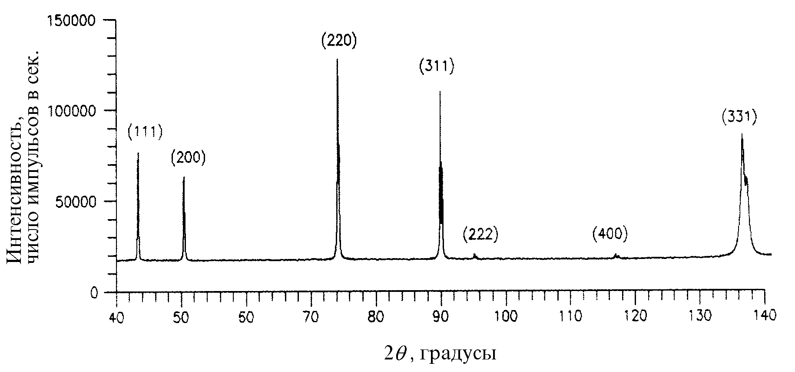
Рис. 3.9. Рентгенограмма наноструктурной Cu, полученной РКУ
прессованием, после отжига при T=170^{о}С в течение 90 минут.

Анализ [81] эволюции размера зерен и микроискажений кристаллической решетки в ходе отжига, проведенного при температуре T=170^{о}С в течение различного времени, обнаружил, что увеличение размера зерен в направлении <111> протекает постепенно, резко

возрастая после 90 минут отжига. В то же время заметное увеличение размера зерен в направлении <200> наблюдается уже после 60 минут и резко возрастает при больших временах отжига. С другой стороны, микроискажения кристаллической решетки в направлении <111> остаются неизменными вплоть до 60 минут отжига включительно и далее резко уменьшаются. Одновременно микроискажения в направлении <200> уменьшаются плавно вплоть до 60 минут отжига, а затем резко уменьшаются.
Рис. 3.10. Неполные ПФ (111) и (200) наноструктурной Cu, полученной РКУ
прессованием, после отжига при T=170^{о}С в течение 90 минут.

Отжиг при температуре T=170^{о}С в течение 120 минут привел к качественному изменению вида неполных ПФ (111) и (200) (рис. 3.10) по сравнению с ПФ, соответствующими 10, 30 и 60 минутам отжига. Состояние, соответствующее 90 минутам отжига, характеризуется комбинацией текстурных максимумов, характерных для времен отжига 60 и 120 минут. Эти наблюдения свидетельствуют о появлении зерен с новой ориентацией в исследуемой наноструктурной Cu, полученной РКУ прессованием, при низкотемпературном отжиге при температуре T=170^{о}С в течение 90 минут. Другим свидетельством появления зерен с новой ориентацией является резкое уменьшение микротвердости после отжига при температуре T=170^{о}С в течение 90 минут.
Неоднородный рост зерен, уменьшение микроискажений, неодновременное и резкое изменение интегральной интенсивности рентгеновских пиков подтверждают тот факт, что возврат и рост зерен, принадлежащих различным текстурным компонентам, происходят неодновременно.
Проведенные исследования показали [140], что изменение среднего размера зерен в наноструктурной Cu, полученной ИПД кручением и имеющей размер зерен 160 нм в зависимости от времени отжига, в целом было похоже на временную зависимость роста зерен в обычной микрокристаллической Cu. Тем не менее, рост зерен начинается при относительно низкой температуре 0,32 Т_{пл.}. Как известно, резкое уменьшение температуры начала роста зерен наблюдали во многих нанокристаллических материалах [104]. Природа этого явления, однако, не имеет единого объяснения. Многие исследователи считают, что его причиной является очень высокая движущая сила роста зерен, обусловленная малым размером зерен. Другие причины, связанные с образованием неравновесных границ зерен в наноструктурных материалах, рассмотрены в работе [140].
Проведенный в этой работе анализ показал, что причиной начала роста зерен в нанокристаллах при относительно низких температурах являются не только малый размер зерен, но, прежде всего, повышенная подвижность границ зерен, обусловленная низкой энергией активации зернограничной диффузии. Из проведенных сопоставлений рассчитанных кривых кинетики роста зерен с экспериментальными данными следует, что энергия активации роста зерен в наноструктурных материалах возрастает с увеличением размера зерен. Объяснить этот факт можно в рамках представлений о существовании неравновесных границ зерен, содержащих внесенные зернограничные дислокации высокой плотности. Известно, что неравновесное состояние может обеспечить высокую подвижность атомов в границах зерен и существенно уменьшить энергию активации роста зерен [172].
Оценки в рамках использованного в [140] приближения в случае Cu дают значения величины энергии активации роста зерен между 92 и 107 кДж/моль для размера зерен 200 нм и между 82 и 87 кДж/моль для размера зерен 40 нм. Во время роста зерен происходит возврат в границах зерен и переход последних в более равновесное состояние. В результате энергия активации увеличивается до характерного для крупнокристаллической Cu значения 107 кДж/моль [241].
Несмотря на различия в кристаллографическом строении, деформационная структура и схема ее эволюции в случае Fe и Ni оказались подобными [73]. Тем не менее, температуры, при которых начиналась эволюция структуры, были различными.
Эволюцию структуры и рост зерен при отжиге исследовали и в других наноструктурных ИПД металлах: Fe [78], Co [229]. После ИПД кручением с логарифмической степенью деформации, равной 6,2, в Fe наблюдали зерна диаметром около 100 нм, содержащие много изгибных контуров экстинции, свидетельствующих о высоких внутренних напряжениях. Границы зерен также находились в неравновесном состоянии. После отжига в течение 1 часа при 573 К зерна имели тот же размер, однако не содержали внутренних напряжений и дислокаций. Однако при 773 К был заметен рост зерен и их средний размер составил 0,3 мкм. При этом границы зерен имели обычный полосчатый контраст, типичный для равновесной зеренной структуры. При более высоких температурах имел место дальнейший рост зерен. Микротвердость слегка уменьшается во время возврата, быстро снижается при температуре около 723 К во время рекристаллизации, а затем снова слегка уменьшается во время дальнейшего роста зерен.
В случае Co вблизи 693 К были обнаружены некоторые особенности [229], связанные с присущим ему аллотропным превращением ε-фазы с ГПУ решеткой в γ-фазу с ГЦК-решеткой. В Co [229] после ИПД кручением сформировалась очень дисперсная зеренная структура, содержащая высокую плотность дислокаций, микродвойников и других дефектов решетки. В этом состоянии сохранялась исходная ε−фаза с ГПУ решеткой. После отжига при 673 К наблюдали некоторое уменьшение плотности дефектов, а при 723 К происходило формирование хорошо различимых зерен бульшего размера с полосчатым контрастом на границах зерен. Процесс роста зерен продолжился при 773 К приведя к размеру зерен 5 мкм. Рентгеноструктурный анализ показал, что уже при 693 К в структуре удается обнаружить γ-фазу с ГЦК решеткой. Это свидетельствует о том, что ε→γ превращение в ИПД Co происходит при существенно более низкой температуре, чем в обычном, крупнозернистом Co. Отжиг при 1073 К привел к формированию больших зерен размером 10 мкм с многочисленными дефектами упаковки. Измерения коэрцитивной силы H_{c} показали, что ее высокое значение после интенсивной деформации постепенно снижается вплоть до температуры 573 К, т.е. температуры, при которой перераспределение дислокаций приводит к уменьшению внутренних напряжений. Сильное снижение коэрцитивной силы наблюдалось между 573 К и 773 К в области где протекает рекристаллизация. Выше 773 К коэрцитивная сила снижается медленно, и это уменьшение, по-видимому, связано с ростом зерен.
Таким образом, во всех исследованных металлах, подвергнутых интенсивной деформации, при нагреве наблюдали близкую по характеру эволюцию наноструктур. Типичным является развитие процессов возврата, связанное с перераспределением и аннигиляцией дислокаций на границах и в теле зерен. Имеют место также рекристаллизационные процессы, приводящие к росту зерен, однако последовательность этих процессов определяется химическим составом и природой металла (энергией дефектов упаковки, типом кристаллической решетки), а также условиями интенсивной пластической деформации, которые определяют характер исходных наноструктур. Здесь в каждом случае требуются конкретные исследования. Важным также является установление процесса, контролирующего эволюцию структуры при нагреве. В работах [12, 140] предполагается, что этим процессом могут быть структурные перестройки на неравновесных границах зерен и скорость этого процесса контролирует возврат структуры и начало рекристаллизации. Однако выяснение этого вопроса требует дальнейших исследований.
Сплавы. Рассмотрим особенности эволюции структуры при нагреве наноструктурных сплавов, полученных методами ИПД. При этом особое внимание будет уделено специфическим для сплавов особенностям поведения структуры. Как было показано в разделе 1.2, в сплавах интенсивная пластическая деформация приводит не только к сильному измельчению микроструктуры, но и изменениям фазового состава, связанному с образованием пересыщенных твердых растворов, раздроблением вторых фаз, возможной аморфизацией.
Структура Mg сплава МА8, подвергнутого ИПД кручением при комнатной температуре, состояла в основном из очень мелких зерен диаметром 50÷100 нм, содержащих дислокации с плотностью 10¹²÷10¹³ м⁻² (рис. 3.11а) [70]. Зерна разделены, как правило, большеугловыми границами, и для многих зерен характерны полосы Муара, возникающие благодаря двойной дифракции в зернах с базисной плоскостью, параллельной плоскости фольги. В дополнение к этим зернам в структуре наблюдали небольшое количество занимающих 5% от обследованной поверхности зерен бульшего диаметра от 0,11 до 0,15 мкм, содержащих отдельные дислокации и имеющих относительно равновесные границы зерен.
Отжиг в течение 2 часов при 413 К привел к формированию структуры с более совершенными зернами диаметром 0,18 мкм (рис. 3.11б). Проведенные в [70] исследования in-situ в колоне электронного микроскопа во время изотермического отжига показали, что формирование новых зерен связано с процессами возврата и совершенные границы зерен появляются в результате локальных перестроек в неравновесных границах зерен. Таким образом, стадия зародышеобразования отсутствует.
Как указывалось в разделе 2.1, структура сплава Al-4%Cu-
Рис. 3.11. Электронная микроскопия. Микроструктура Mg сплава МА8
после ИПД кручением с е=6 при 20^{о}С (а) и после дополнительного
отжига при 413 К в течение 2 часов (б)

0,5%Zr на основе Al, подвергнутого ИПД [143], состояла из почти свободных от дислокаций, хаотически разориентированных кристаллитов-зерен размером 0,2 мкм, содержащих изгибные контуры экстинкции и имеющих границы без полосчатого контраста. Отжиг при 433 К в течение 2 часов привел к формированию структуры с тем же самым размером зерен, но с более совершенными границами зерен, имеющими обычный полосчатый контраст. Последующая деформация при той же температуре выявила сверхпластичное поведение и привела к увеличению размера зерен вплоть до 0,5 мкм. Дополнительные результаты были сообщены в работе [144], в которой после интенсивной деформации обнаружен существенно меньший размер зерен около 0,1 мкм (рис. 3.12а). Отжиг этого материала в течение 1 часа при 343÷353 К приводит к уменьшению числа контуров экстинкции в зернах. После отжига в течение 1 часа при 363 К происходило улучшение структуры границ зерен, треть из которых стала обладать полосчатым контрастом. При 373 К начался рост зерен, средний размер которых достиг 0,17 мкм (рис. 3.12б). Дилатометрические исследования [144] в том же температурном интервале выявили уменьшение длины образцов (см. также раздел 2.1). Анализ температурной зависимости изменения исходной длины позволил вычислить значение энтальпии, которая оказалась равной 36 кДж/моль. Это составляет примерно половину значения зернограничной самодиффузии в Al. Авторы объяснили данный факт превращением неравновесных границ зерен в равновесные.
Рис. 3.12. Электронная микроскопия сплава Al−4%Cu−0,5%Zr: (а) после ИПД кручением, е=7, Т=293 К; (б) после дополнительного отжига при 363 К в течение 90 мин.

В другом твердом растворе Al-1,5%Mg на основе Al после ИПД кручением обнаружена структура, очень подобная той, что сформировалась в вышеописанном сплаве Al-Cu-Zr, однако с меньшим размером зерен (0,15 мкм вместо 0,2 мкм) [243]. Отжиг вплоть до 373 К не привел к изменениям в размере зерен. При 393 К имело место исчезновение контуров экстинкции, ранее существовавших в теле кристаллитов. Размер зерен немного увеличился до 0,18 мкм и примерно в половине зерен появился полосчатый контраст. При более высоких температурах наблюдался рост зерен. Измерения микротвердости показали, что ее значения оказались максимальными после отжига при 373 К. При более высоких температурах произошло уменьшение микротвердости, связанное с ростом зерен, в соответствии с соотношением Холла-Петча.
Исследование процессов, протекающих в пересыщенном сплаве Fe-O при нагреве, было проведено в работе [101]. Этот сплав был получен ИПД кручением окисленного субмикронного порошка Fe. Обработка материала интенсивной деформацией привела к растворению большинства окислов, на что указали уменьшение интенсивности соответствующих рентгеновских пиков и увеличение параметра решетки матрицы на основе Fe. Микроструктура состояла из очень малых (0,05 мкм), сильно разориентированных зерен с широкими нечеткими границами (рис. 3.13а).
Рис. 3.13. Электронная микроскопия. Микроструктура сплава Fe-O после
ИПД кручением (а) и после дополнительного отжига при 873 К (б).

Отжиг при 723 К привел к некоторому возврату в структуре. При этом размер зерен стал равным 0,1 мкм, а их границы стали более выраженными. Микротвердость, соответствующая данному состоянию слегка уменьшилась по сравнению с состоянием сразу после ИПД. При 823 К имела место рекристаллизация, приведшая к формированию хорошо различимых зерен диаметром 0,2 мкм и небольшого количества (0,5%) мелких (<0,05 мкм) окисных частиц. Микротвердость уменьшилась более заметно. При 873 К наблюдали очень сильные изменения. Произошло формирование оксида FeO, объемная доля которого достигла 18% (рис. 3.13б). Выделения появились главным образом на границах зерен матрицы. Одновременно параметр решетки уменьшился, а микротвердость увеличилась до значений выше, чем для материала сразу после ИПД. При более высоких температурах наблюдался рост зерен матрицы и частиц окислов вместе с возрастающим уменьшением микротвердости.
ИПД кручением под давлением 10 ГПа перлитной стали Fe-1,2%C привела к полному растворению цементита и формированию пересыщенного твердого раствора углерода в α−Fe [66] (см. раздел 1.2). Структура состояла из очень мелких (0,02 мкм), сильно разориентированных нанозерен. Отжиг при 523 К привел к формированию равноосных зерен, свободных от дислокаций и имеющих средний размер 0,05 мкм. Как показали исследования температурной зависимости намагниченности насыщения, цементит отсутствовал в материале вплоть до данной температуры. Нагрев до более высоких температур привел к нарастающему выделению цементита из пересыщенного феррита вплоть до температуры 813 К, соответствующей равновесному составу сплава. Микротвердость в интервале температур между 473 и 673 К сильно уменьшилась, что свидетельствует как о протекании возврата в микроструктуре, так и об удалении излишнего углерода из феррита.
Иная ситуация наблюдалась в двухфазном сплаве Cu-50 вес. %Ag, в котором оба химических элемента имеют очень ограниченную взаимную растворимость [27]. Как в случае порошков, полученных методом газовой конденсации в инертной среде или механическим легированием, так и в случае массивных исходных заготовок, ИПД кручением приводит к формированию нанокристаллического (размер зерен 10÷20 нм) пересыщенного твердого раствора с небольшим количеством остаточных Сu и Ag фаз. Отжиг при температуре около 473 К приводит распаду твердого раствора на зерна Cu и Ag, имеющие примерно одинаковый размер. При более высоких температурах происходит укрупнение зерен обоих компонентов. Наиболее быстро данный процесс протекает в монолитном материале, подвергнутом ИПД.
Весьма интересное поведение было обнаружено при нагреве сплавов системы Al−Fe, где оба химических элемента практически нерастворимы в твердом состоянии, но ИПД приводит к образованию пересыщенного твердого раствора [67] (см. раздел 1.2). При нагреве набюдали распад этого твердого раствора (рис. 3.14) с образованием весьма дисперсных выделений на дислокациях в теле и границах зерен. Такая обработка привела к разному увеличению микротвердости сплава.
Рис. 3.14. Зависимость концентрации Fe в твердом растворе сплава Al−11 вес. % Fe
от времени старения, измеренная методом энергодисперсионной
спектроскопии с диаметром пучка 20 нм (ο) и 0,5 мкм ().

Суммируя полученные результаты, можно сделать вывод, что последовательность процессов, установленная в ходе эволюции структуры при нагреве чистых металлов, подвергнутых ИПД, имеет место и в случае сплавов после аналогичной обработки. Специфика заключается в индуцированном деформацией переходе двухфазных сплавов в пересыщенный твердый раствор. Во время отжигов наблюдается тенденция обратного перехода в равновесное состояние путем выделения включений и их коалесценции. В исследованных сплавах на основе Fe (твердых растворах Fe-O и Fe-C) данная тенденция имеет место на последней стадии эволюции микроструктуры, т.е. во время роста зерен. В сплавах Cu-Ag, Al−Fe распад твердого раствора происходит до начала роста зерен и здесь имеется возможность получения очень высокой прочности (глава 5).
Интерметаллиды. Эволюция микроструктуры при термообработке интерметаллидов, подвергнутых ИПД, наиболее изучена для материалов на основе Ni₃Al [71, 72].
Структура интерметаллида бинарного стехиометрического состава Ni₃Al, подвергнутого ИПД [71], состояла из очень мелких равноосных зерен с признаками высокого уровня внутренних напряжений, о чем свидетельствовал сложный дифракционный контраст на электронно-микроскопических фотографиях (см. раздел 1.2) и плохо различимые границы зерен, выглядящие диффузными и искривленными. Средний размер зерен, определенный по темнопольным изображениям, оказался равным примерно 20÷30 нм.
Рис. 3.15. Изменение величины электросопротивления (а), его температурного градиента (б), микротвердости (в), степени порядка (г), внутренних напряжений (д) и размеров кристаллитов, полученных из анализа уширений рентгеновского пика (111) в зависимости от температуры отжига в наноструктурном Ni₃Al.

Подобная структура наблюдалась в ИПД Ni₃Al и в работе [72], однако размер зерен был несколько больше (50 нм). Состояние после ИПД в Ni₃Al также характеризуется повышенным уровнем остаточного электросопротивления, значительными внутренними напряжениями и высокой микротвердостью (рис. 3.15). Кроме того, как видно на этом же рисунке, данные рентгеноструктурного анализа свидетельствуют о полном отсутствии дальнего порядка в данном состоянии.
Микроструктура при отжиге претерпевает последовательность структурных превращений, подобную рассматриваемой выше для ИПД Ni. Однако, характерным для ИПД Ni₃Al, явилось то, что дальний порядок начинает восстанавливаться в узком температурном интервале вблизи 530 К, т.е. на стадии возврата (рис. 3.15д). Это упорядочение не является полным, однако, дальнейшее увеличение параметра дальнего порядка происходит только при намного более высоких температурах, близких к 1300 К, когда зерна вырастают до относительно больших размеров. Хотя физическая природа разупорядочения интерметаллидов при ИПД и последующее их переупорядочение при нагреве требуют дальнейших исследований, важно отметить, что, следуя полученным результатам, становится ясным, что переупорядочение в Ni₃Al обусловлено, в первую очередь, не рекристаллизационными процессами, а процессами возврата, связанными с перестройками дислокационной структуры на границах и в теле зерен.
Аналогичный вывод следует из данных, приведенных на рис. 3.16 [351]. В этом исследовании интерметаллида Ni₃Al, легированного хромом и бором, подвергнутого ИПД кручением при комнатной температуре, было проведено изучение структурных изменений при нагреве непосредственно в колонне электронного микроскопа. Параллельно, используя дифференциальную сканирующую калориметрию, было исследовано тепловыделение в процессе нагрева этого материала. Как можно видеть из полученных данных пик тепловыделения наблюдается при температуре значительно ниже начала интенсивного роста зерен. Природа этого тепловыделения связана с процессами возврата, а также началом переупорядочения. Следует отметить высокую термостабильность наноструктурного состояния этого интерметаллида, позволившую реализовать его уникальное сверхпластическое течение. [242] (глава 5).
Здесь отметим также работу [73], где исследовали влияние добавок B (0,1 вес. %) на термостабильность наноструктурного Ni₃Al. Структура этого материала с добавкой бора после ИПД была подобна структуре чистого Ni₃Al. Тем не менее, во время отжига влияние B оказалось очень заметным. Наблюдали также процессы возврата и изменения свойств при нагреве, однако, они были смещены значительно в область повышенных температур. Данный эффект объяснялся взаимодействием атомов B с дислокациями и границами зерен.

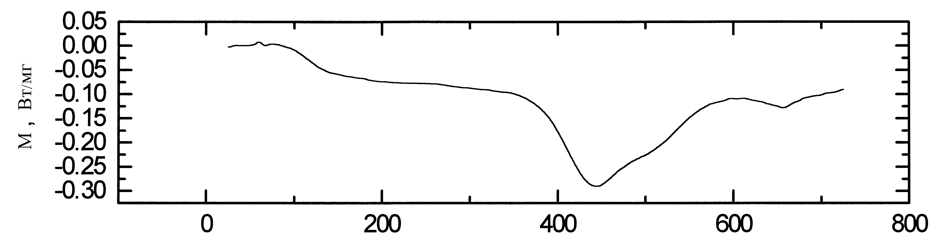
Температура, ^{о}С
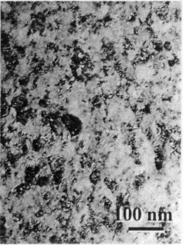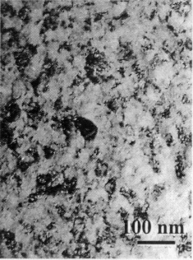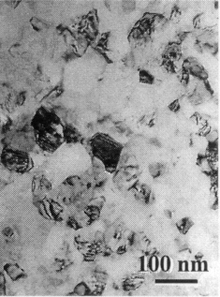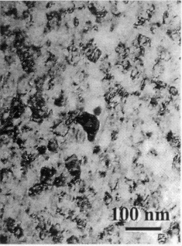
После ИПД Отжиг 5 мин. при 300^{о}С 4 мин. При 500^{о}С 5 мин. При 750^{о}С

Рис. 3.16. ДСК кривая для ИПД Ni₃Al, скорость нагрева 40 К/мин и электронно-микроскопические изображения наноструктуры сплава.

Таким образом, общая последовательность эволюции структуры в интерметаллидах на основе Ni₃Al является подобной той, что была установлена для чистых металлов и разупорядоченных сплавов. Однако, специфическая особенность этих материалов связана с установлением дальнего порядка уже на ранних стадиях процесса возврата, т.е. при перераспределении и уменьшении количества дислокаций. Было высказано предположение [73], что непосредственная причина переупорядочения связана с подвижными вакансиями, образующимися в результате в результате разрушения различных дефектов и дислокационных петель, присутствовавших в деформированном материале.
Нанокомпозиты. В последние годы выполнено несколько работ по термостабильности в металлических материалах, содержащих дисперсные керамические частицы. Металлическая матрица была измельчена до наноразмеров, используя методы интенсивной деформации, а керамические частицы в полученных нанокомпозитах были равномерно распределены вдоль всего образца (см. раздел 1.2)
В работах [13, 26] объемные наноструктурные образцы были получены консолидацией порошков после шарового размола, а также используя ИПД компактирование ультрадисперсных порошков, полученных плазмохимическим методом. Оба вида порошков были окислены и в результате после консолидации образцы содержали дисперсные частицы окислов с объемной долей 1÷2%. Характерным для всех образцов, полученных из порошков, является значительное (200÷300^{о}) повышение температуры начала роста зерен.
Значительное увеличение термостабильности было также установлено в нанокомпозите Cu+0,5%Al₂O₃, полученном путем измельчения интенсивной деформацией структуры матрицы, содержащей дисперсные частицы окислов размером 20÷30 нм. В то же время в нанокомпозитах Al2021+10%Al₂O₃ и Al6069+15%SiC, содержащих существенно большую долю керамических частиц, но с размером около микрона, заметного повышения термостабильности не было обнаружено [76, 353]. Очевидно, что термостабильность нанокомпозиционных материалов определяется, в первую очередь, дисперсностью и морфологией керамических частиц.
Суммируя результаты, представленные в настоящем разделе отметим, что эволюция структуры при нагреве различных наноструктурных материалов имеет ряд общих закономерностей. При этом в ходе данной эволюции можно выделить несколько стадий, которые, однако, могут перекрываться:
- Перераспределение и уменьшение числа дислокаций, существующих в зернах материала, подвергнутого ИПД.
- Перераспределение дислокаций в неравновесных границах зерен, образовавшихся при интенсивной деформации, что приводит к формированию большеугловых границ зерен, имеющих узкую толщину, соизмеримую с размерами атомов.
- Одновременное уменьшение дальнодействующих полей напряжений и упругих искажений кристаллической решетки в результате структурного возврата неравновесных границ зерен. При этом формируется поликристаллическая структура, однако, с очень маленьким размером зерен. Стадия зародышеобразования отсутствует. Обычно на этой стадии не наблюдается миграция границ зерен, и механизм соответствует рекристаллизации in-situ. В случае же, если некоторые границы зерен претерпевают возврат быстрее, чем другие, и способны мигрировать за счет соседних зерен, механизм соответствует обычной рекристаллизации.
- Укрупнение зерен при нагреве. Если после возврата в структуре остаются отдельные неравновесные границы зерен, то в процессе рекристаллизации возможен аномальный рост зерен.
Температуры, при которых происходят те или иные процессы эволюции структуры, зависят от нескольких факторов, и прежде всего:
- природы исследуемого материала и его химического состава (основных элементов и особенно легирующих добавок и включений, которые могут значительно задержать эволюцию);
- метода и параметров интенсивной деформации (РКУ прессование, кручение или комбинация процессов), влияющих на структуру, формирующуюся сразу после деформации, и через нее на последовательность процессов, протекающих при последующем отжиге.
В сплавах и интерметаллидах вдобавок к изменениям в дефектной структуре наблюдается дополнительные явления, связанные с перераспределением атомов различных химических элементов. Причиной перераспределения атомов, приводящего к разупорядочению и фазовым превращениям, является ИПД. Во время отжига наблюдается тенденция к переходу материала в равновесное состояние. При этом могут происходить:
- локальные атомные перестройки, которые наблюдаются в случае упорядочения дальнего порядка в деформированных интерметаллидах (в случае упорядочения ближнего порядка к настоящему времени таких исследований проведено не было);
- перемещение атомов на большие расстояния, что необходимо для фазовых превращений, таких как выделение включений и коалесценция второй фазы в твердом растворе, который оказался пересыщенным в результате интенсивной деформации (место в последовательности структурной эволюции, где происходят эти явления, связано с перераспределением атомов и зависит от конкретного сплава).
До настоящего времени взаимное влияние этих двух механизмов эволюции структуры (изменение дефектной структуры кристаллической решетки и изменение распределения атомов разных химических элементов) в ходе отжига деформированных сплавов и интерметаллидов изучено недостаточно. Несомненно, что исследование их взаимного влияния, также как и исследование взаимосвязи между структурными изменениями и изменениями свойств, займет важное место в дальнейших исследованиях, направленных как на понимание фундаментальных процессов, протекающих при отжиге материалов, подвергнутых ИПД, так и на исследование термостабильности субмикрокристаллических материалов при их промышленном применении.

3.2. Эволюция наноструктур при пластической деформации

Как быдет показано ниже в главе 4, формирование наноструктур методами ИПД оказывает значительное, а иногда коренное влияние на деформационное поведение и механические свойства металлов и сплавов. Вместе с тем, в процессе последующей пластической деформации происходит изменение исходного наноструктурного состояния, причем характер этих изменений определяется схемой и условиями деформации.
В данном параграфе рассмотрены результаты экспериментального исследования влияния холодной прокатки на эволюцию наноструктуры. Интерес к холодной прокатке в качестве деформационной схемы связан с тем, что прокатка является всесторонне исследованным процессом, который к тому же широко используется на практике, например, для получения металлических листовых материалов.
Основные закономерности влияния холодной прокатки на структуру крупнокристаллических материалов достаточно подробно описаны в литературе [99, 244]. Например, типичная микроструктура холоднокатаной Cu состоит из микрополос сдвига и равноосных дислокационных ячеек. В качестве причин, приводящих к формированию равноосных ячеек и микрополос при малых и средних степенях обжатия, авторы [244] отмечают пересечение дислокаций в процессе гомогенного октаэдрического скольжения и скольжение по плоскостям {111} в основном под углами 30÷40° к плоскости прокатки.
В процессе прокатки крупнокристаллических материалов происходит измельчение ОКР, плотность решеточных дислокаций возрастает, что выражается в уширении физических профилей рентгеновских пиков [87].
Известно, что в металлах с ГЦК−решеткой наблюдаются три типа текстур холодной прокатки в зависимости от величины энергии дефекта упаковки. К ним относятся текстура чистого металла, текстура промежуточного типа и текстура сплава [244−247].
Проведенные исследования показали, что в Сu при холодной прокатке со степенями обжатия от 20% до 95% формируется текстура чистого металла [248, 249]. Общий вид текстуры не зависит от степени обжатия, однако, увеличение степени обжатия приводит к усилению текстуры, которую лучше всего описывает непрерывный ряд ориентировок от {110}<112> до {4 4 11}<11 11 8> [248−250]. Помимо указанных ориентировок в Cu также наблюдается формирование стабильных ориентировок {130}<310> [251].
Увеличение степени обжатия при прокатке приводит к формированию текстурных максимумов, близких к {110}<112>, хотя при малых степенях обжатия ориентационная плотность между ориентировками {110}<112> и {4 4 11}<11 11 8> примерно одинакова [251]. Ориентировки {4 4 11}<11 11 8> имеют уменьшающуюся скорость роста с увеличением степени обжатия. При степенях обжатия больших 40% объемная доля этих ориентировок возрастает слабо. С другой стороны, ориентировки {552}<115>, являющиеся двойниковыми по отношению к ориентировкам {4 4 11}<11 11 8>, резко усиливаются при увеличении степени обжатия. Ориентировки {130}<310> возрастают очень слабо и остаются неизменными после 80% обжатия, а кубические ориентировки {100}<001> первоначально не ослабевают, а затем, после 80% обжатия, усиливаются [251].
Авторы [252, 253] выделяют в текстуре Cu три основных ориентировки. Это Cu ({112}<111>), S ({123}<634>) и Bs ({011}<211>) − ориентировки, располагающиеся на одной скелетной линии, начальной и конечной точками которой являются ориентировки {101}<121> и {112}<111> соответственно. При 70% обжатии при холодной прокатке вклады этих ориентировок в текстуру примерно равны. Дальнейшее увеличение степени обжатия приводит к уменьшению вклада Cu− ориентировки и увеличению вклада Bs− и, в основном, S− ориентировок.
Хотя степень обжатия при прокатке влияет на характер сформировавшейся структуры, однако можно условно считать, что после 80% обжатия формируется характерная для холоднокатаного состояния структура. В связи с этим в работах [81, 98] исследования проводили на образцах РКУ прессованной Cu, подвергнутых холодной прокатке со степенью обжатия 83%. Скорость прокатки была небольшой, число проходов при прокатке велико, а степень обжатия при каждом проходе составляла менее 5%.
Рентгенограмма наноструктурной Cu, полученной РКУ прессованием и подвергнутой холодной прокатке со степенью обжатия 83%, характеризуется тремя основными рентгеновскими пиками, а именно: (200), (220) и (311). Максимальные интенсивности этих пиков различны, при этом преобладает максимум (311) (рис. 3.17). Вид данной рентгенограммы существенно отличается от вида рентгенограммы исходной наноструктурной Cu, полученной РКУ прессованием при комнатной температуре, 16 циклов (рис. 1.18в). В частности, набор основных рентгеновских пиков, характерных для данных рентгенограмм, существенно различен. На рентгенограмме наноструктурной Cu, полученной РКУ прессованием, заметной интенсивностью обладают рентгеновские пики (111), (200), (220), (311) и (331), а интенсивность первого и последнего максимальны. Холодная прокатка приводит к практически полному исчезновению основных для РКУ прессованного состояния рентгеновских пиков (111) и (331). При этом основным становится рентгеновский пик (311).
Холодная прокатка наноструктурной Cu, полученной РКУ прессованием, приводит к возрастанию величины интегральной интенсивности диффузного фона рассеяния рентгеновских лучей на 4,9%
Рис. 3.17. Рентгенограмма наноструктурной Cu, полученной РКУ прессованием и
подвергнутой холодной прокатке со степенью обжатия 83%.

Таблица 3.1. Размер зерен D и с.к.д. <ε²>^{1/2} в направлении <200> в наноструктурной
Сu, полученной РКУ прессованием, до и после холодной прокатки со степенью обжатия 83%.

Состояние | D, нм | <ε²>^{1/2} , ×10⁻⁴
Наноструктурная Cu, полученная РКУ прессованием | 37±3 | 52±4
Холоднокатаная наноструктурная Cu, полученная РКУ прессованием | 104±5 | 37±3

по сравнению с состоянием до прокатки [98]. Одновременно в результате холодной прокатки происходит увеличение размера зерен в направлении <200> и уменьшение величины микроискажений кристаллической решетки в этом направлении (таблица 3.1). К сожалению, крайне малая интенсивность рентгеновских пиков (111) и (222) на рентгенограмме холоднокатаной Cu, полученной РКУ прессованием, не дала возможность вычислить размер зерен и микроискажения кристаллической решетки в направлении <111>.
Сравнение значений величин параметра Дебая−Уоллера и атомных смещений из узлов равновесной кристаллической решетки до и после холодной прокатки в наноструктурной Cu указывает на рост данных значений, измеренных в единственно доступном для измерения направлении <200>, с 0,731 Å² до 1,082 Å² и с 0,096 Å до 0,117 Å соответственно. Одновременно происходит увеличение микротвердости наноструктурной Cu в процессе холодной прокатки со значения 1180 МПа до 1250 МПа.
Анализ функции распределения ориентировок (ФРО) холоднокатаной наноструктурной Cu, полученной РКУ прессованием, (рис. 3.18а) показал, что ее текстурные компоненты подобны тем, которые характерны для холоднокатаной крупнокристаллической Cu (рис. 3.18б), [248−253] т.е. {112}<111>, {123}<634> и {110}<112>. Разница состоит в том, что ориентационная плотность вблизи Bs- ориентировки {110}<112> понижена в случае наноструктурной Cu. Близость между кристаллографическими текстурами исследованных холоднокатаных крупнокристаллического и наноструктурного состояний Cu обнаружена и в работах [56, 98].
Эволюция структуры исследовалось также под влиянием холодной пластической деформации сжатием в наноструктурной Cu, полученной РКУ прессованием [61]. В материале с исходным размером зерен 0,21 мкм сжатие при комнатной температуре характеризовалось длинной стадией устойчивого пластического течения без заметного деформационного упрочнения. Во время этого процесса плотность дислокаций увеличилась. Размер зерен достиг значения 0,3 мкм после деформации на 80%. Увеличение размера зерен меньшее, чем можно
а
б
Рис.3.18. ФРО холоднокатаной со степенью обжатия 83% Cu: наноструктурной,
полученной ИПД РКУ прессованием (а), крупнокристаллической (б).

было ожидать с точки зрения чисто геометрических изменений формы образцов, означает тот факт, что во время деформации имеет место некоторая фрагментация структуры.
Обнаруженные закономерности эволюции структурных параметров наноструктурной Cu при пластической деформации холодной прокаткой могут быть объяснены в рамках представлений об особенностях структуры наноматериалов, полученных ИПД (см. главу 2). Холодная прокатка является более мягким процессом, чем процесс РКУ прессования. Следовательно, можно предположить, что она сопровождается процессом возврата в деформируемом образце.
Недавние структурные исследования наноструктурной Cu, деформированной сжатием [140], указывают на обусловленный деформацией рост размера зерен даже при комнатной температуре. Перераспределение дефектов при холодной деформации может привести к увеличению измеренного рентгеновскими методами размера зерен, поскольку данный размер, как было показано выше, может зависеть от характера распределения дефектной структуры в зернах исследуемого материала.
Основываясь на полученных данных об увеличении размера зерен, уменьшении микроискажений кристаллической решетки, а также увеличении атомных смещений, можно предположить, что процесс возврата в наноструктурных материалах, полученных ИПД, сопровождается переходом границ зерен в более равновесное состояние и исчезновением полей упругих дальнодействующих напряжений. В пользу этого свидетельствует и небольшая скорость деформации при холодной прокатке, являющаяся важным фактором, определяющим процесс формирования структуры.
Холодная прокатка может привести к более однородному распределению дефектов структуры в зернах наноструктурных материалов, полученных ИПД. В то же время уровень микроискажений кристаллической решетки может быть достаточно высоким, чтобы обеспечить повышенное значение микротвердости, что и наблюдалось экспериментально [98].
Таким образом, представленные выше результаты экспериментальных исследований позволили проанализировать устойчивость и исследовать эволюцию наноструктур под внешними воздействиями. Полученные выводы являются развитием предложенной в главе 2 структурной модели наноматериалов, полученных с использованием интенсивных пластических деформаций.

